«МАЯК» ШКОЛЬНАЯ ГАЗЕТА
Детской организации «Бригантина»
МКОУ ООШ № 8ТМР
Газета выходит с 2001 года. Выпуск № 8 апрель 2019.
Сегодня в номере:
Школьные события.
Наши Победы и дела!

«Месячник здоровья».

Месячник здоровья с 01.04.2019г. по 01.05.2019г. прошел под Девизом: «Здоровье – это вершина, на которую каждый должен забраться сам».
Целями и задачами стали: повышение уровня самосознания личности в отношении собственного здоровья; пропаганда ЗОЖ; профилактика вредных привычек и противоправных нарушений; гражданско-патриотическое самоопределение личности; расширение познаний о способах укрепления и сохранения здоровья.
6 апреля 2019 года проведен Всемирный День здоровья. Учащиеся и педагогический персонал МКОУ ООШ №8ТМР приняли активное участие во Всемирном Дне здоровья, который был запланирован заранее.Целью Всемирного Дня здоровья поставили: формирование у школьников жизненных ценностей, укрепление здоровья, психологического благополучия, физическое совершенствование каждого обучающегося.
Задачами стали:
- содействие формированию навыков здорового образа жизни;
- повышение двигательной активности школьников и педагогов;
- подготовка к сдаче ГТО;
- воспитание любви к спорту и здоровому образу жизни;
- развитие интереса к участию в спортивно – развлекательных мероприятиях.
Торжественное открытие Дня здоровья состоялось в 7.55. Педагогов, учащихся и родителей приветствовала музыка о спорте.
Дети с удовольствием выполняли комплекс утренней гимнастики под руководствомклассных руководителей и получили заряд бодрости на целый день.
Уроки в школе в этот день были направлены на укрепление здоровья школьников, проводились активные физкультминутки. Учитель физической культуры провел беседы на тему «Всероссийский физкультурно–спортивный комплекс «Готов к труду и обороне (ГТО)», школьники узнали: что такое ГТО, зарождение ГТО в СССР, ступени современного ГТО. Ученики сдали нормативы ГТО.
В рекреациях были организованы игры в шахматы, а в спортивном зале для учеников 5,9 классов - волейбол.
Для учащихся 1-4 х классов были проведены подвижные игры, эстафеты.
Все спортивные и оздоровительные мероприятия были направлены на пропаганду
здорового образа жизни, физической культуры и занятий спортом.
Кроме оздоровительного эффекта, такие мероприятия способствуют хорошему настроению, созданию благоприятного психологического климата в классах, дают возможность ребятам раскрыть свои способности в нестандартной обстановке и проявить свои лучшие качества: уважение к окружающим, заботу о товарищах, силу, выносливость, смекалку.
День прошёл «на одном дыхании» все расходились в хорошем настроении, получили заряд бодрости и энергии и, конечно же, много полезной информации.Результаты тестирования учащихся 4 класса (22 человека) «Как я сохраняю своё здоровье» показали:12 человека (55 %)имеют высокий уровень знаний о сохранении здоровья;10 человек(45%) -удовлетворительный уровень знаний; неудовлетворительный уровень – не выявлен.

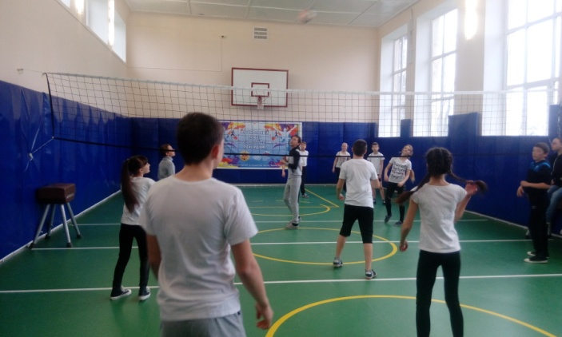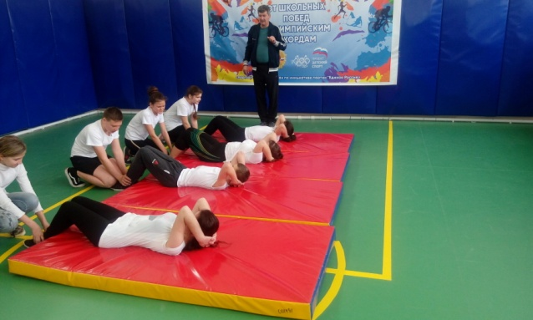
Командир Центра «Здоровье» - Сергей Подколзин

«Гагаринский урок «Космос – это мы».
12 апреля в Международный день космонавтики четвертый год подряд
проводится Гагаринский урок «Космос – это мы».
Во время проведения урока в 1-9 классах были затронуты главные
космические даты 2019 года:
- 56-летие полета В.В. Терешковой;
- 21-летие нахождения МКС на орбите Земли;
- 31-летие программы «Буран».
Обучающиеся, во время подготовки к уроку, изучили много интересной
информации о жизни и деятельности уважаемых и знаменитых летчиках-
космонавтах СССР, Героях Советского Союза, Героях Российской Федерации.
05.04.19 прошла встреча в ДК села Труновского с космонавтом В.И. Токаревым.
Гостем в школе стал Н.Н.Пыхтин, уважаемый работник «СПК Колхоз Родина», хорошо знающий успехи космической отрасли России.
Гагаринский урок способствовал формированию у обучающихся устойчивой мотивации к получению знаний, овладению основами наук, стремлению к получению качественного образования, самоопределению и самореализации.
На уроке использовался материал «Мемориальныного музея космонавтики»
выставки: «Наш Гагарин» - подготовленную к 56-летию полета первого в
мире космонавта, и «Космический взлет «Чайки» - посвященную первой
женщине В.Терешковой, покорившей космическое пространство.

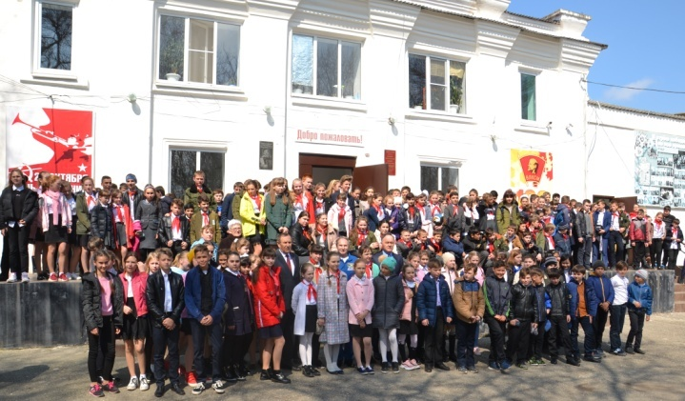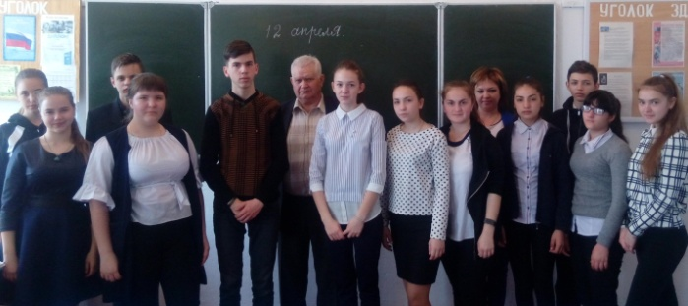

«Уроки Доброты».

Проведены уроки Доброты в 1-9 классах на тему: «Жизнь без
улыбки – просто ошибка!».
Поставленная цель уроков: познакомить учащихся с общечеловеческими
ценностями: улыбчивость и доброта и задачи : показать значение улыбки в жизни человека для установления доброго отношения между людьми;
воспитывать доброжелательность, умение радоваться самому и радовать
окружающих людей; формировать позитивную моральную позицию; повышать уровень самоконтроля в отношении проявления своего
здорового эмоционального состояния во время общения - выполнены.
На уроках проигрывались ситуации, вспомнили пословицы.
4 класс посетил и поздравил с наступающими праздниками Л.М.Чернову –
категория жителей села Труновского «дети войны».

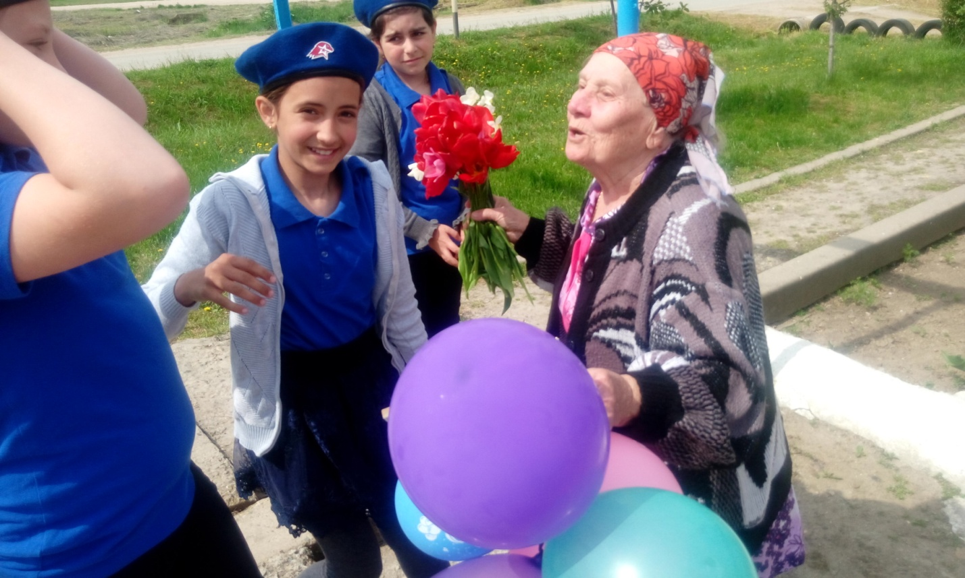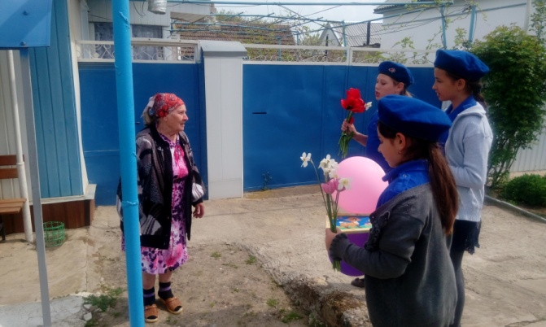
Всероссийская игра
«РИСК: разум, интуиция, скорость, команда».

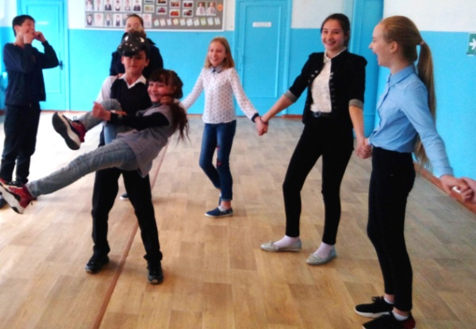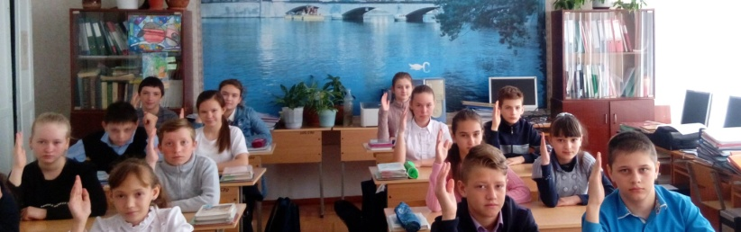

Короткой строкой:
-Отряд ЮИД «Стоп» выступил с агитбригадой «Засветись» перед работниками СПК « Колхоз Родина» и учащимися школы .
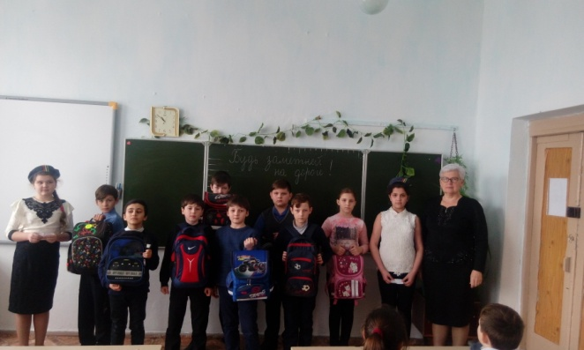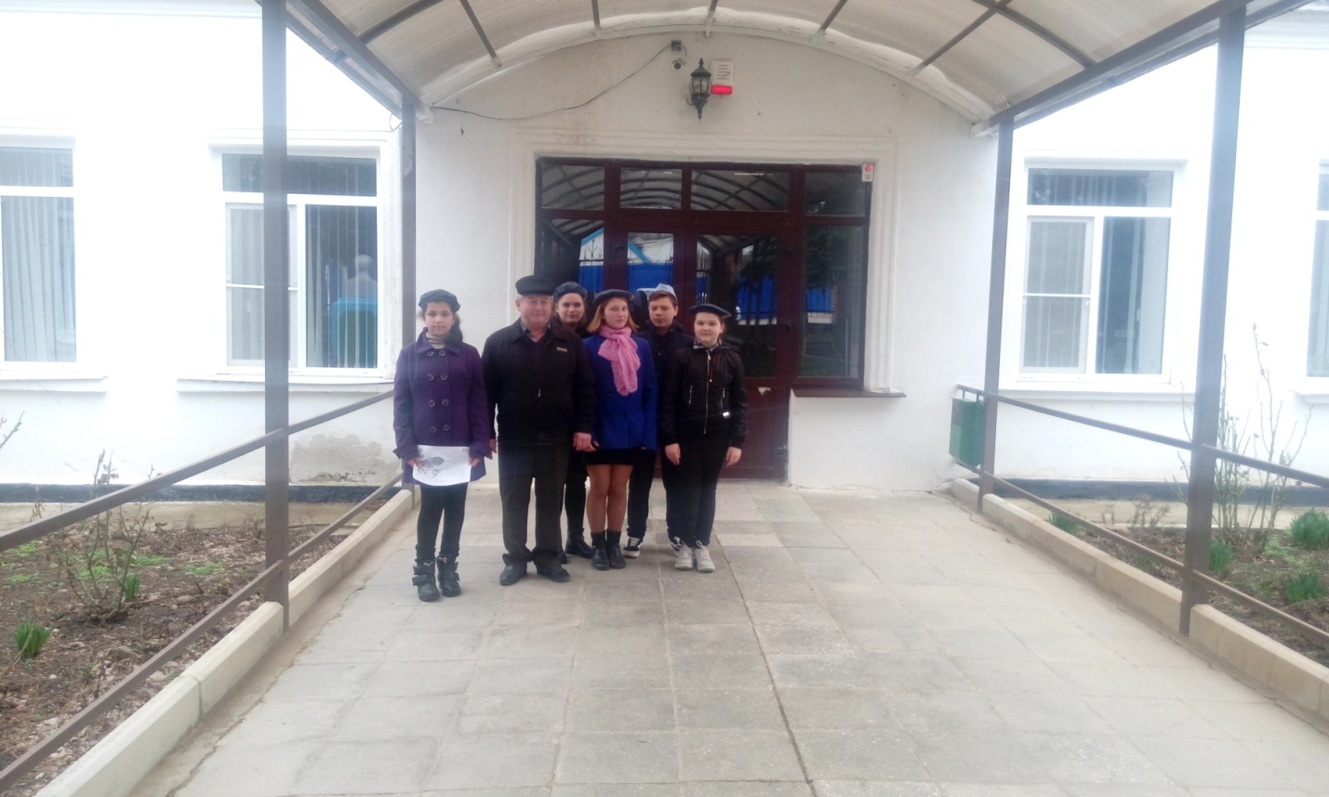
- Школьники 7-9 классов вступили в Клуб «25 кадр», где просматривают фильмы, ведут обсуждения , делятся впечатлениями.
Главный редактор – Пацяпун Екатерина
Муниципальное казенное общеобразовательное учреждение основная общеобразовательная школа №8.Тираж 50 штук.
356180 Ставропольский край, Труновский район, село Труновское .ул.Лермонтова,д.137 Телефон: 88654627403

